«Практические рекомендации по развитию функциональной грамотности у дошкольников»

В современном мире, меняющемся каждую секунду, функциональная грамотность становится одним из базовых факторов, способствующих активному участию людей в социальной, культурной, политической, экономической деятельности.
Одна из задач современного образования – формирование функционально грамотных людей. Актуальна ли она для дошкольного образования? Бесспорно – да. Современный ребенок – это житель XXI века, на которого оказывают влияние признаки настоящего времени, и, прежде всего, проникновение в повседневную жизнь информационных технологий, глубина распространения которых непрерывно увеличивается, а динамика внедрения ускоряется с течением времени.
В старшем дошкольном возрасте дети овладевают базовой основой чтения, письма, математики, основами естественно-научных представлений, социально-коммуникативной компетентностью и это является той благодатной почвой, которая впоследствии поможет детям приобретать и добывать знания самостоятельно, уметь общаться со взрослыми, педагогами и сверстниками, применять полученные знания в жизни.

Функциональная грамотность характеризуется следующими
показателями:
- готовность успешно взаимодействовать с изменяющимся окружающим миром, используя свои способности для совершенствования;
- возможность решать различные (в том числе, нестандартные) учебные и жизненные задачи, обладать сформированными умениями строить алгоритмы основных видов деятельности;
- способность строить социальные отношения в соответствии с нравственно-этическими ценностями социума, правилами партнерства и сотрудничества;
- совокупность рефлексивных умений, обеспечивающих оценку своей грамотности, стремление к дальнейшему образованию, самообразованию и духовному развитию; умением прогнозировать своё будущее.
Задача педагога помочь детям с легкостью воспринимать окружающий их мир, заинтересовать детей, научить адаптироваться в любых ситуациях, быть инициативным, способным творчески мыслить, находить нестандартные решения и идти к поставленной цели с желанием победить, и, конечно же, с использованием дидактических игр и упражнений. Таким образом, развитие функциональной грамотности в дошкольном образовании является актуальной задачей в настоящее время.
Формирование предпосылок функциональной грамотности у детей старшего дошкольного возраста

Но, как же прийти к этому, что сделать, чтобы обеспечить продуктивность формирования предпосылок функциональной грамотности дошкольников, какие технологии применять?
Конечно же, активные, деятельностные, «субъект-субъектные», личностно-ориентированные, развивающие образовательные технологии.
Главная особенность организации образовательной деятельности на современном этапе – это уход от чисто учебной деятельности к игровой с включением в процесс ИКТ, к проектной деятельности, к проблемно-обучающим ситуациям в рамках интеграции образовательных областей.

Задания поискового характера, исследования, опыты, проекты
Учение в общении, или совместное сотрудничество, задания на работу в парах и в малых группах
Учебн. ситуации, инициирующие практ-ю деят-ть детей, мотивирующие на познав-ю деят-ть

Задания на само- и взаимооценку: ролевые и дидактические игры, диспуты и т.д.
Приобретение опыта успешной деят-ти, разрешения проблем, принятия решений, позитивного поведения
Дидактическая игра – это целенаправленная учебная деятельность, когда каждый играющий или группа в целом объединены решением одной задачи и ориентированы на достижение общей цели. Педагогу остается лишь использовать естественную потребность ребенка к игре, чтобы постепенно вовлечь их в процесс моделирования жизненных ситуаций. Воспитатель должен обеспечить атмосферу доброжелательности, быть наблюдателем и направляющим, обязан поддерживать ребёнка, даже если он ошибается. Дети не только знакомятся с объектом, они определяют задачу, направление поисков, оценивают свой результат и результат команды или группы.
Ребенка привлекает в игре не обучающая задача, которая в ней заложена, а возможность проявить активность, выполнить игровые действия, добиться результата, выиграть.
Особый интерес представляют многофункциональные игры:
Например, такая дидактическая игра как «Цветик-семицветик» (автор Патраева Э.А). Эта игра рассчитана для индивидуальной, парной и групповой работы с детьми дошкольного возраста. Можно использовать на доске и как настольную игру. Назначение: Используется педагогами в разных возрастных группах в зависимости от поставленных целей в свободной деятельности или на индивидуальных занятиях. Задачи: пополнение словарного запаса, развитие связной речи, развития образного мышления и творческого воображения, развитие грамотной, выразительной речи, упражнение в звуковом анализе; развитие внимания, памяти, формирование основ функциональной грамотности.
Оборудование: плоскостной цветок «цветик-семицветик» с названиями игр-картинок на оборотной стороне лепестка.
Варианты игры:
«Буква – звук»
Цель: закрепление понятий «буква», «звук»; определение наличия данного звука, независимо от его позиции в слове.
В центр цветка кладется буква. Дети находят картинки с изображением предметов, в названии которых есть соответствующий звук, и выкладывают их на лепестки. Звук может занимать в слове любую позицию.
«Какой звук?»
Цель: определение первого звука в слове; закрепление понятий гласный, согласный твердый, согласный мягкий звуки.
В центр цветка помещается карточка с изображением мальчика в зеленой рубашке (согласный мягкий звук). Дети выкладывают на лепестки картинки с изображением предметов, название которых начинается с мягкого согласного звука, обосновывая свое решение. Аналогично обыгрываются картинки, на которых изображена девочка в красном платье (гласный звук) и мальчик в синей рубашке (согласный твердый звук).
«Лето – зима»
Цель: обогащение словаря путем подбора слов по данной теме. В центр цветка кладется карточка с изображением солнца (лето) или снежинки (зима). Дети выкладывают на лепестки картинки с изображением предметов или природных явлений, относящихся к данному времени года, объясняя свое решение. (Я поставил на лепесток изображение стога сена, потому что сено заготавливают летом).
«Он, она, оно, они»
Цель: соотнесение существительных мужского, женского, среднего рода единственного и множественного числа с местоимениями он, она, оно, они. В центр цветка по очереди кладутся карточки с изображением девочки – она, мальчика – он, мальчика и девочки – они, солнца – оно. Дети должны выложить на лепестки картинки, про которые можно сказать - она, он, оно или они.
«Летит, плывет, ползет»
Цель: активизация предметного, глагольного словаря. В центр цветка по очереди кладутся карточки с изображением неба (летает), земли (ползает), воды (плавает). Дети выкладывают на лепестки картинки с изображением предметов, зверей, птиц, насекомых, которые совершают данное действие, обосновывая принятое решение. (Я положил на лепесток картинку со стрекозой, потому что она летает.)
«Сколько?»
Цель: упражнение в согласовании существительного и числительного. В центр цветка ставится изображение цифры 1 (3, 5). На лепестки выкладываются картинки с изображением различных предметов. Дети называют, каким будет количество предметов в зависимости от поставленной цифры. (Одно дерево, один мяч, одни очки.)
«Какой?»
Цель: обучение различию величинных признаков. В центр цветка кладется карточка с написанным вопросом «?». Дети должны подобрать пару-картинку к уже выложенным картинкам: широкий-узкий, длинный-короткий, высокий-низкий, толстый-тонкий, легкий-тяжелый. Можно таким образом провести игры «День-ночь», «Дни недели» и т.д.
«Отсюда-туда»
Цель: формирование практические навыков прослеживать алгоритм действий героев сказки. На лепестки с цифрами по очереди выкладываются карточки с изображением последовательности сказочных действий. Дети воспроизводят хронологию событий и рассказывают содержание сказки.
Использование мнемотехники способствует развитию связной речи детей
«Составь рассказ»
Цель: формировать навыки составление рассказа по мнемо-схемам.
На лепестках цветка располагаются картинки-схемы. Дети должны описать предмет, чтобы получился небольшой связный рассказ.

Словесные дидактические игры, в практических и игровых ситуациях совместной деятельности, обеспечивают накопление личного опыта культуры взаимоотношений в паре или небольшой подгруппе: «Назови друзей», «Моя дружная семья», «Дружное дело всех объединит», «Как без ссор решить спор».
При использовании игр в свободной деятельности у ребенка появляется возможность варьировать ход игры, содержание, цели, внося свои творческие элементы. Таким образом, использование дидактических игр, применение активных методов в организованной учебной деятельности, в свободной деятельности прямо или косвенно ведет к формированию основ функциональной грамотности будущего школьника.
Функциональная грамотность включает в себя несколько направлений:
- Читательская грамотность
- Математическая грамотность
- Естественно-научная грамотность
Читательская грамотность
- способность человека понимать и использовать письменные тексты;
- размышлять о них и заниматься чтением для того, чтобы достигать своих целей;
- расширять свои знания и возможности;
- участвовать в социальной жизни.
Этапы формирования основ читательской грамотности
Организационно-  подготовительный | Организация соответствующей предметно-  развивающей и речевой среды
Мотивационно-  диагностический | Продуманный анализ содержания произведения
Деятельностный | Развитие у детей самостоятельности в словесно-  творческих проявлениях
Рефлексивный | Организация совместной игровой деятельности с детьми по мотивам произведения художественной  литературы

В качестве рекомендации, есть замечательные книги и пособия Елены Матвеевой, которые пробуждают интерес к чтению, формируют читательскую грамотность. Елена Матвеева педагог, филолог, автор Букваря, учебников по литературному чтению и русскому языку, методист, эксперт образовательных программ, автор развивающей и художественной литературы для детей дошкольного возраста.
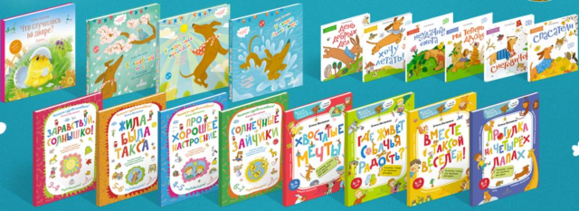

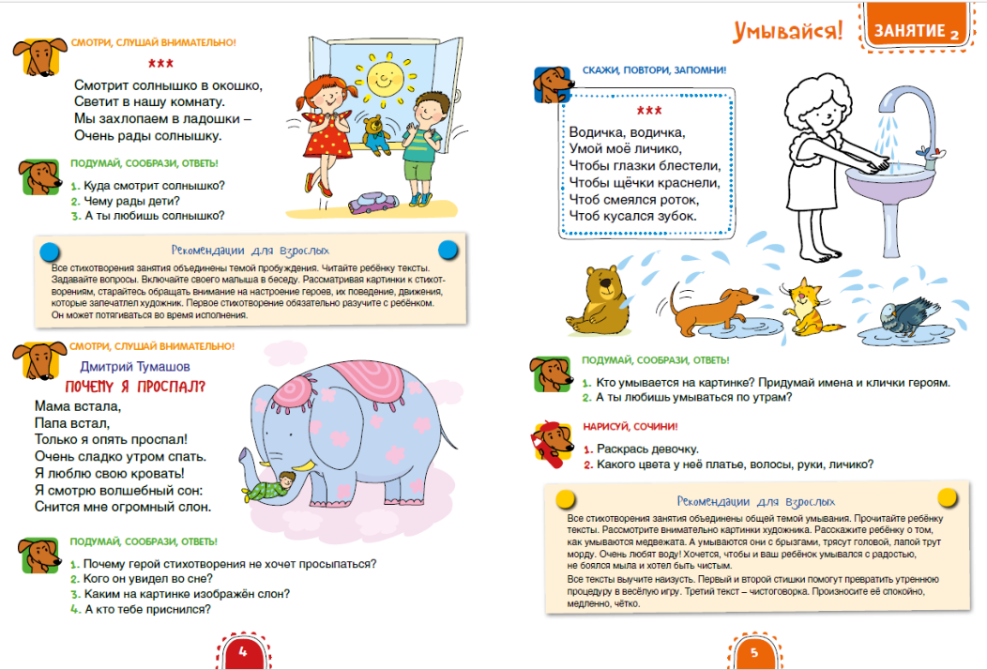
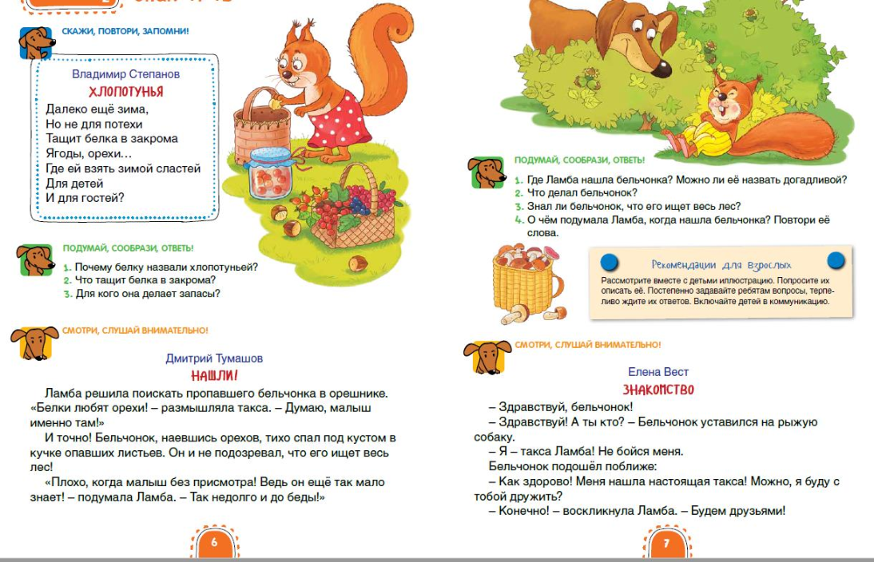
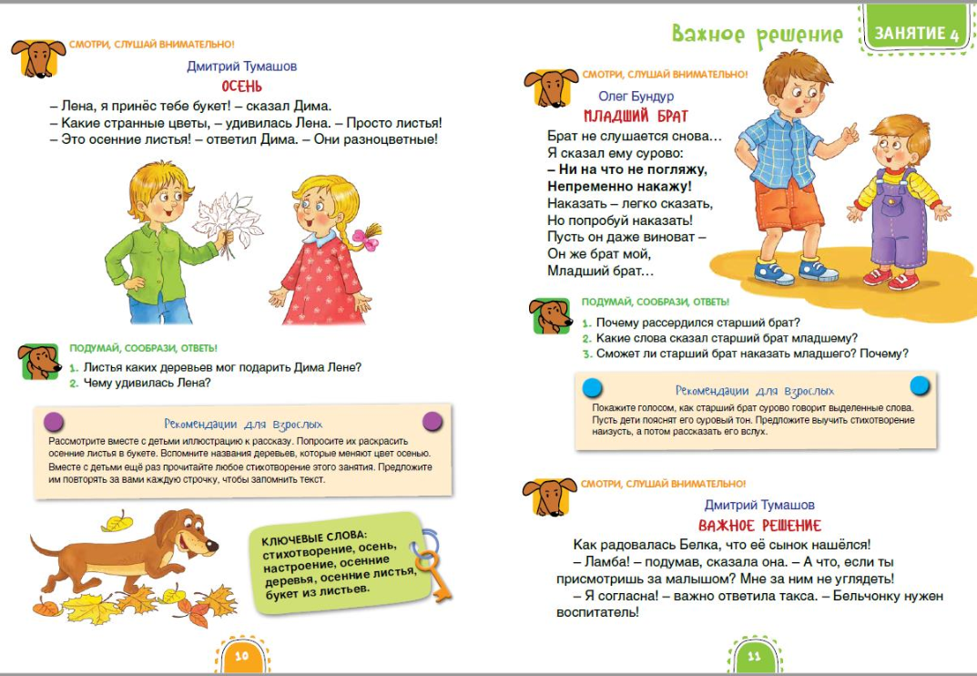

Математическая грамотность
Математическая грамотность – способность человека определять и понимать роль математики в мире, в котором он живет, высказывать хорошо обоснованные математические суждения и использовать математику так, чтобы удовлетворять в настоящем и будущем потребности, присущие созидательному, заинтересованному и мыслящему гражданину.
Ключевые характеристики математической грамотности, описанные через способности
- распознавать проблемы, которые возникают в окружающей действительности и могут быть решены средствами математики;
- формулировать эти проблемы на языке математики;
- решать проблемы, используя математические факты и методы;
- анализировать использованные методы решения;
- интерпретировать полученные результаты с учетом поставленной проблемы;
- формулировать и записывать результаты решения.
Числа и вычисления: счет
Дети могут | Примеры
устанавливать и моделировать числовое соответствие в пределах 5-10, подбирая заданное устно педагогом количество предметов | разложить на столах каждому  ребенку по 5 карандашей, по две  кисточки, по три баночки и т.п.
подсчитывать количество объектов с  помощью натуральных чисел в  пределах 10, ведя подсчет единицами и называя цифры 1- 10 | объединяться вместе так, как того  требуют считалочки/ песенки,  предполагающие прямой счет и  называние чисел в обратном  порядке в пределах 10
описывать положение объекта в последовательности с помощью порядковых числительных в пределах 5 | назвать по порядку тех, кто быстро  убрал игрушки, быстро переоделся,  и т.п.;
оценивать «на глаз» и сравнивать  группы предметов | ответить на вопрос педагога: «Где  предметов больше?»
вести счет как в прямом, так и в  обратном порядке от 1 до 5 и от 1 до 10 | ответить на прямую просьбу  педагога: пересчитать игрушки,  коробки, книги и т.п.

Числа и вычисления: числа
Дети могут | Примеры
узнавать числа (от 1 до 10) в  непосредственном окружении | покажи число четыре  (четыре ножки у стула),  число шесть (в группе шесть столов)
моделировать числовые отношения в  пределах 10, при выполнении  действий с предметами и/или  карточками с цифрами | - Покажи карточку с цифрой,  на один больше, чем 3  - Отними от этих кубиков  два
зарисовывать (часто, каракулями)  некоторые числа, которые получаются при счете предметов | например, отвечая на  прямую просьбу педагога
узнавать цифры (от 1 до 10) в  непосредственном окружении | например, на часах или на  клавиатуре компьютера

Величины
Дети могут |  | Примеры
выявлять,  описывать и  сравнивать  реальные объекты  по признакам, их  характеризующим,  в форме  высказываний или  действий с  предметами | Размеры массы и вместимость, температура | «Мой карандаш длиннее»,  «Ее мешок тяжелее» (длиннее, короче, больше, меньше, такой же, тяжелее; легче, пустой, полный, теплее, холоднее).  Отдели пустые коробочки от полных.  Расположи их по порядку и покажи, какой у тебя  порядок!
устанавливать временные отношения: сначала, потом, до, после, раньше, позже, во время (сна, обеда, занятий) в устной форме или в форме рисунка |  | Изобрази то, что было  вчера, и что может случиться завтра. Объясни, что было сначала, а что потом

Геометрические фигуры
Дети могут | Примеры
на основе сопоставления с  реальными объектами  сравнивать различные  геометрические фигуры | Покатятся ли фигуры  или же загромоздят дорогу?  На что это больше похоже – на  шкаф или мячик?
не называя геометрические  формы группировать их по  ряду признаков | По размерам и объему  (большой/ маленький,  высокий/ низкий, занимает  много/ мало места и т.п.)  и форме (круглый / с углами, «острый»)

Пространственные отношения
Дети могут | Примеры
устанавливать и моделировать пространственные отношения:  выше, ниже, сбоку, справа, слева, рядом с, перед, за/сзади, между и т.п. в устной форме при описании положения какого-либо объекта относительно заданного или в виде практических действий | Встань рядом с Сашей. Встань сбоку от Вовы. Таня, встань пред Машей и  слева от Лены.
описывать направления движения:  вверх/вниз, сверху вниз, снизу вверх, слева-направо, справа-налево и выполнять указания воспитателя и/или простой схемы | Дойди до домика лисички: сначала найди грибочек, затем иди на солнышко. Проводи кошку к домику

Работа с данными. Статистика
Дети могут | Примеры
группировать и сортировать реальные  предметы и пояснять, как они  разложили предметы на группы и по  какому признаку | Дети раскладывают смесь предметов по  кучкам: монетки, камушки, крышки от  бутылок с водой, орехи и т.п.
читать простую пиктограмму и  сравнивать представленные на ней  данные (в пределах 5) | У кого больше всех грибов?  У кого меньше всех?  У кого поровну?  У кого больше – у Пети или Маши?  Насколько больше?

Чтение простых пиктограмм:
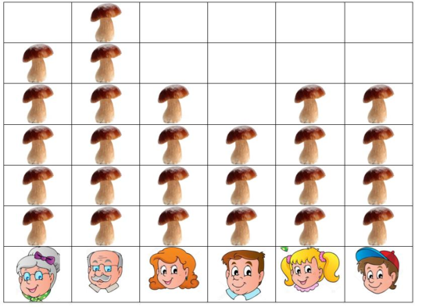

Работа с данными. Вероятность
Дети могут | Примеры
участвовать в обсуждении проблем того, что может случиться, не может  случиться никогда, случится  обязательно | Войдет ли в эту норку слон? А мышка?  Будет ли сегодня дождь? Снег?  Расцветут ли завтра цветы?

Формирование у детей дошкольного возраста предпосылок к учебной
деятельности
На ступени дошкольного образования закладываются основы УУД: (личностные, познавательные, регулятивные, коммуникативные).
Познавательные логические действия:
- умение выделять параметры объекта, поддающиеся измерению;
- операция установления взаимно-однозначного соответствия;
- умение выделять существенные признаки объектов;
- умение устанавливать аналогии на предметном материале;
- операции классификации и сериации на предметном материале;
- умение систематизировать;
- умение соотносить предметы по смыслу;
- декодирование/считывание информации
- умение использовать наглядные модели (схемы, чертежи, планы), отражающие пространственное расположение предметов или отношений между предметами, или их частями для решения задач.

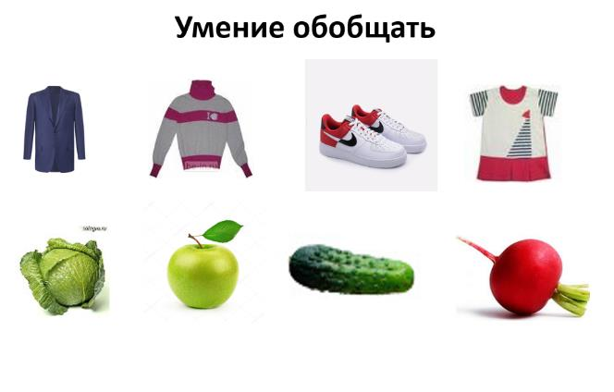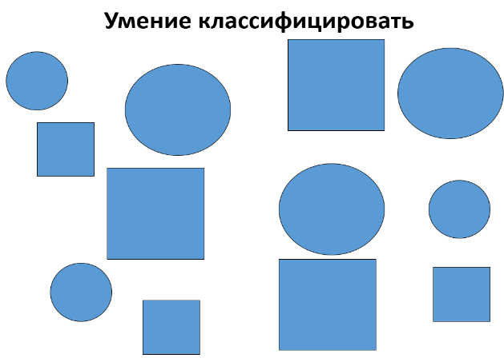

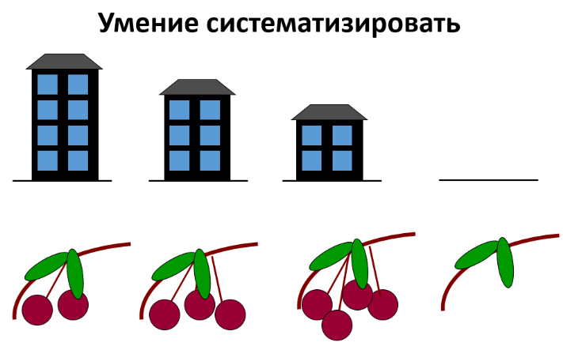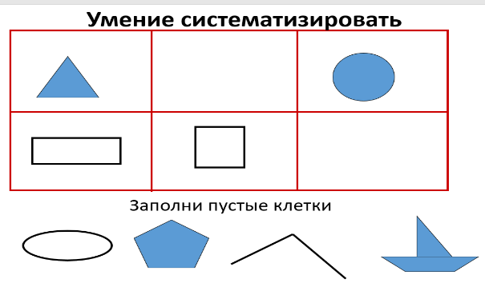

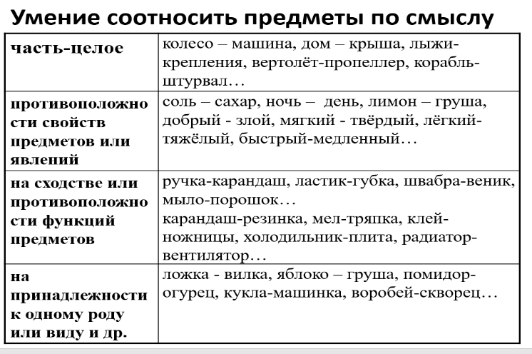

Декодирование/ считывание информации. Умение использовать наглядные модели (схемы, чертежи, планы), отражающие пространственное расположение предметов или отношений между предметами или их частями для решения задач:
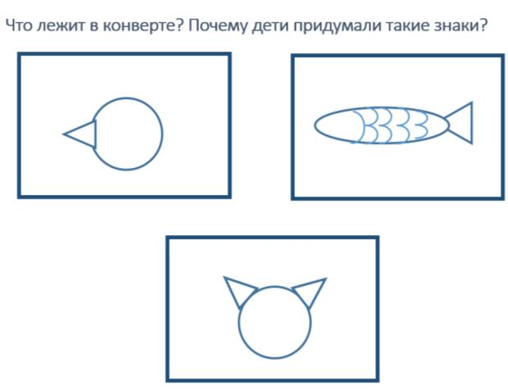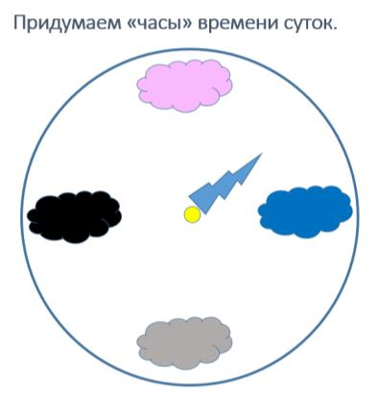
Алгоритмические игровые упражнения
Алгоритм – общепонятное и точное предписание о том, какие действия и в каком порядке необходимо выполнить для решения однотипных задач.
Методика ознакомления дошкольников с алгоритмами и формирование
у них алгоритмических умений включает три этапа:
1) формирование у детей умений выполнять алгоритмы (средняя группа);
2) формирование у детей умений составлять алгоритмы (старшая группа);
3) закрепление приобретенных умений в учебной и игровой деятельности.

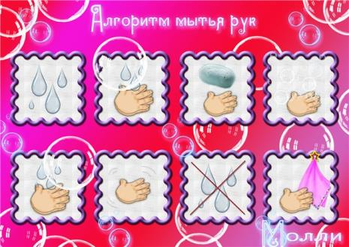

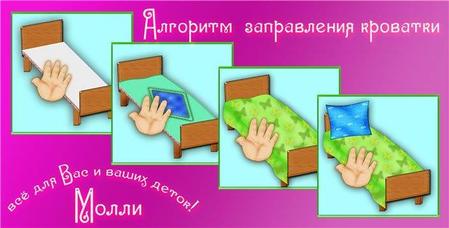

«Алгоритм посадки растений»
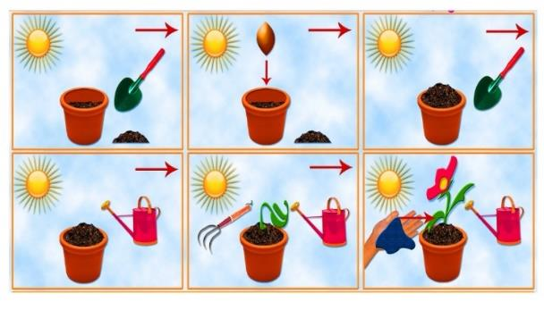
«Найди ошибку»
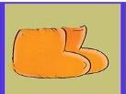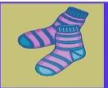

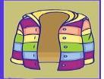

Взрослому на заметку:
Педагог не должен допускать ошибки в определениях/формулировках/вопросах, связанных с математическими понятиями, адаптируя их под дошкольный возраст.

Формулировки:
1. Должны быть научно правильными;
2. Не должны быть тавтологией;
3. Должны быть достаточными;
4. Не должны быть избыточными.
Естественнонаучная грамотность

Естественно-научная грамотность – это компонент функциональной грамотности, который подразумевает способность ребенка занять компетентную общественную позицию по вопросам, связанным с естественными науками, интерес к естественно-научным фактам и идеям.

Формирование основ ЕН-грамотности
1-й этап (Четвёртый год жизни и старше)
- Наблюдение за лужами на прогулке после дождя
Обсуждение: (формирование причинно-следственных связей между погодными явлениями и их последствиями):
- Что такое лужа?
- Прошёл дождь – образовались лужи. Почему?
- Где луж больше – в ямках или на возвышенностях?
- На земле, площадке с покрытием, в песочнице или на асфальте? На рыхлой земле или на утоптанных дорожках?
- Подготовка материала: песок, мелкий гравий, образцы земли, несколько прозрачных емкостей, кулинарная фольга, пластиковая бутылка 0,5 л, вода.
В результате этих наблюдений ребенок (возможно, с вашей помощью) может сделать предположение (выдвинуть гипотезу), что образование луж зависит от рельефа местности (наличия ям), и что на них влияет плотность и состав того материала, на который попала вода (земля, асфальт, гравий, песок и т.д.).
Тут же на прогулке вам надо будет запастись материалом для экспериментов: насыпьте в разные пакетики немного песка, мелкого гравия, образцы земли. Если есть возможность, возьмите землю разного состава: глинистую, хороший чернозем (или можно использовать покупные смеси для комнатных цветов).
2-й этап. Опыты
Опыт №1. Образование луж и рельеф местности
Из листа фольги устраиваем ландшафт с бугорками и ямками. После этого просим ребенка полить все это водой, как поливает землю тучка во время дождя. Пусть посмотрит, куда течет вода и где она скапливается. Побуждаем малышей сделать вывод – вода стекает с вершин в ямки. Значит, лужи – это вода, стекшая вниз, в углубления на местности.

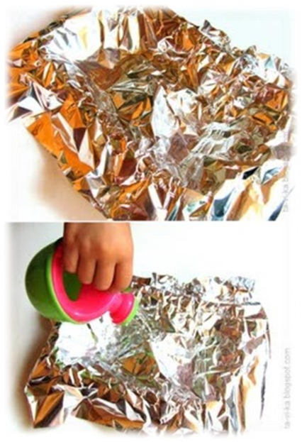

Но на фольге проверять просто – она не впитывает воду. Что-то похожее происходит, когда вода течет на асфальт – на нем лужи образуются быстрее, чем на земле. А земля воду впитывает. Давайте посмотрим, как это происходит.

Опыт №2. Водопроницаемость почвы
Возьмем стакан с сухой землей. Пусть малыш нальет в него немножечко воды. Через прозрачные стенки будет видно, как вода просачивается вглубь по трещинкам и проходам в почве. Через некоторое время вся вода с поверхности уйдет вглубь. А теперь пусть малыш добавляет и добавляет воды до тех пор, пока она не перестанет впитываться. В какой-то момент на поверхности земли в стакане появится лужа. Если посмотреть сбоку, то можно увидеть, что все полости и трещинки заполнены водой. Делаем вывод – лужа появляется тогда, когда воды столько, что земля ее уже впитывать не может.
Насыпаем в стакан сухую землю, затем, наливаем воду и смотрим, как она впитывается, наливаем еще, и вода больше не впитывается – получилась лужа.

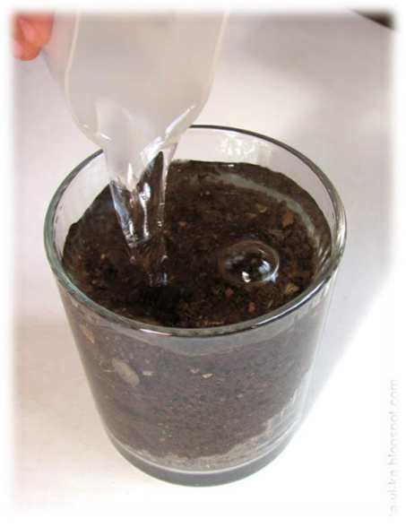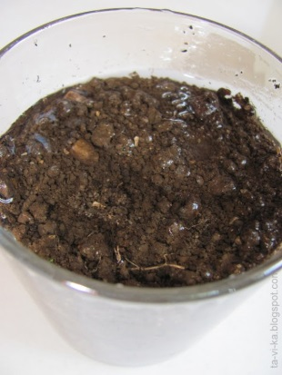
Опыт №3. Как зависит то, сколько впитается воды, от состава почвы
Отрезаем от пластиковой бутылки верхнюю часть (там, где горлышко), чтобы получилось что-то наподобие воронки. Берём три емкости с песком, с хорошей рыхлой землей, и с землей с большим содержанием глины. Если есть обычная глина, то можно взять и ее. Вставим в емкость с песком нашу воронку – горлышко бутылки воткнем в грунт. Теперь попросите малыша вылить в нее воду. Примерно 50 грамм (воду надо будет лить точно столько же и в другие емкости, поэтому лучше всего взять мерный стакан). И считайте хором, за сколько секунд вода полностью впитается из воронки в грунт. Можно даже взять секундомер. Запишите результат. Теперь точно так же поступите с емкостями с другими образцами земли: погружайте воронку все время на одну и ту же глубину и наливайте одно и то же количество воды. Результаты записывайте, а потом сравните – где было быстрее (в песке), где медленнее (в глинистой земле). Дайте возможность малышу сделать вывод – скорость впитывания воды зависит от состава почвы. Если вода впитывается плохо и долго, а тем более если внизу под почвой есть слой глины, то на этом месте образуется лужа.

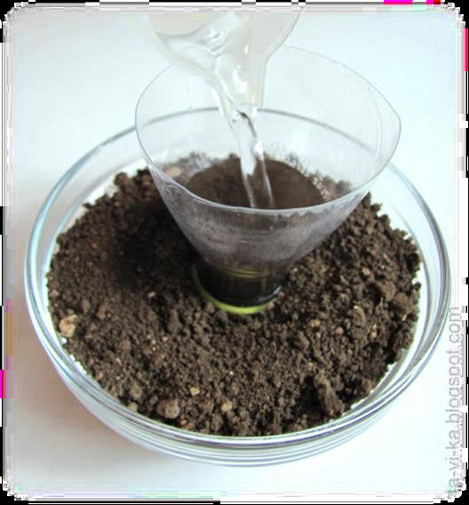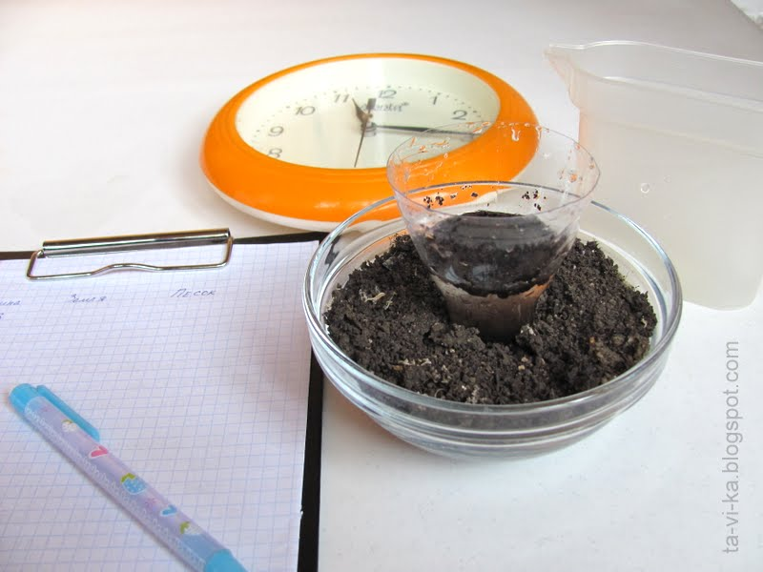

Основы естественнонаучной грамотности в детской литературе
- В. Драгунский «Он живой и светится...»;
- Ю. Коваль «Иней»;
- Н. Носов «Приключения Незнайки»;
- Григорий Остер «Эхо»;
- В. Сахарнов «Кто прячется лучше всех?»
- Н. Носов «Мишкина каша».
Список использованной литературы
1. Л.Г. Петерсон, Е.Е. Кочемисова ,Игралочка –ступенька к школе. Методические рекомендации. ювента .Москва.2011г
2. Л Бородина Г.В. Еще раз о готовности к школе // Начальная школа: плюс до и после. – 2002.
3. Копылева И.Н. Дошкольное детство: подготовка к школе или этап в жизни? // Начальная школа. 2002. №1.
4. «Национальный план действий по развитию функциональной грамотности школьников на 2012-2016 годы».- Постановление Правительства РК от 25 июня 2012 года № 832.
5. Горлова, Н. А. Современные дошкольники: какие они? / Н.А. Горлова Обруч. - 2009. № 1. 3-6 с.
6. Комарова Т.С., Зацепина М.Б. «Интеграция в системе воспитательно-образовательной работы детского сада», Мозаика-Синтез Москва, 2010, С.44.
7. Смирнова Е. О., Лаврентьева Т. В. Дошкольник в современном мире. М.: Дрофа. 2008. 270 с.
8. Осяк С.А., Султанбекова С.С., Захарова Т.В., Яковлева Е.Н., Лобанова О.Б., Образовательный квест – современная интерактивная технология // Современные проблемы науки и образования. – 2015. – № 1-2.
9. Полат Е.С., Бухаркина М.Ю., Моисеева М.В., Новые педагогические и информационные технологии в системе образования / Учеб. пособие для студ. пед. вузов и системы повыш. квалиф. пед. кадров / под ред. Е.С.Полат – М.: Издательский центр «Академия», 2001.
10. Поколение в памперсах или коллективный портрет современного дошкольника. Круглый стол // Дошкольное образование. 2001. № 9. URL: http://dob.1september.ru/2001/09/1.htm.
11. Степанова С. И. «Функциональная грамотность в ДОУ» https://blog.dohcolonoc.ru/entry/zanyatiya/formirovanie-predposylok-funktsionalnoj-gramotnosti-u-doshkolnikov.html
12. Часовских А.В. «Развитие современного ребенка дошкольного возраста» https://infourok.ru/razvitie-sovremennogo-rebenka-doshkolnogo-vozrasta-3450882.html
13. «Это интересно!» - поделки, игры, опыты, занятия для детей. - https://www.tavika.ru/

